**xxxx视频会议主机架构方案**

项目名称：

客户名称：

**2021年12月**

# 背景与需求分析



客户现有视频会议架构，通过电视、投影作为显示端，*****摄像机作为视频采集端，电脑端安装腾讯、钉钉等软件作为视频会议发起端，实现远程视频会议。

但现有方式接线繁多，且操作麻烦，电脑自身所带的摄像头像素不够，麦克风拾音效果不佳。客户希望通过视频会议主机的方式，省掉电脑，同时搭配专业摄像机、麦克风，兼容多种视频会议系统应用：比如腾讯、钉钉等，实现简单且投资小、效果好。

# 方案设计

* **可靠性原则**

具备在规定条件和时间内完成用户所要求的功能的能力，能长期稳定的工作；保持7*24小时不间断运行，具备多重容灾设计。

对工作条件和工作环境要求较低；

系统启动快，系统掉电后重新加电或网络传输中断后再恢复正常，迅速恢复系统工作；

* **实用性原则**

系统操作应用灵活方便，易于掌握；

系统的各种功能贴近实际，便于常规应用；

系统设计符合工程的实际需要。

* **集成性原则**

高度集成，体积小，重量轻，移动方便，便于连接；

在高度集成前提下，具有多种功能，便于相关设备接入；

* **可扩展性原则**

考虑今后的发展，留有充分的扩充余地；

采用可扩展架构，可根据客户需求增加、调整服务资源。

# 方案概述

通过视频会议主机+外设的方式来适配不同类型的会议室，场景方案图如下：

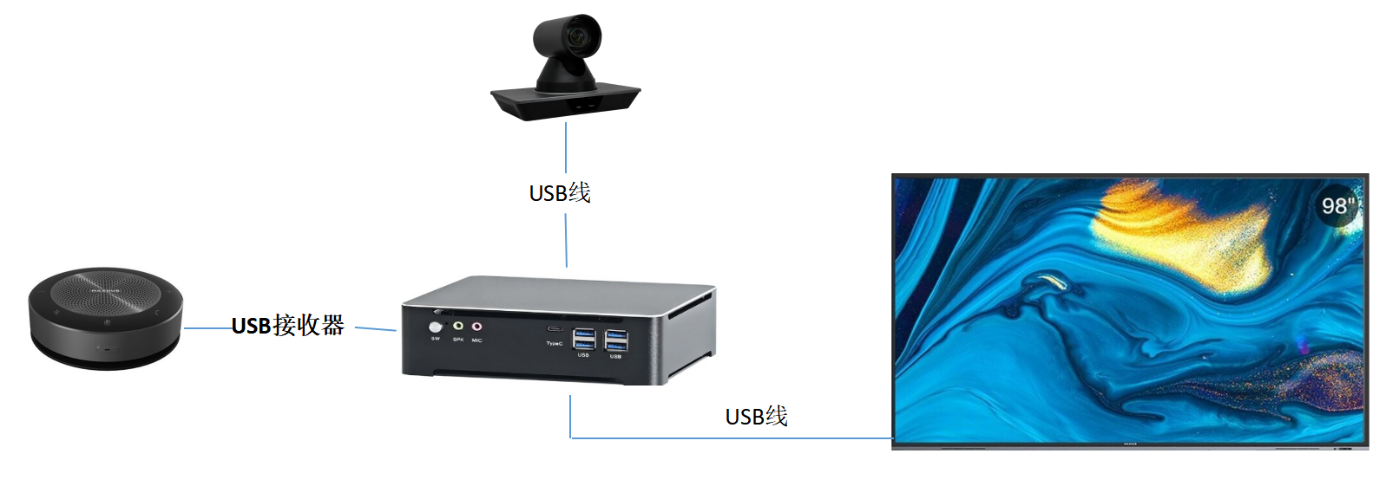

配置清单如下：

|  |  |  |
| --- | --- | --- |
| **设备** | **数量** | **功能** |
| 商显/LED（可选） | 1台 | 显示视频 |
| 全向麦/本地扩声系统 | 1台 | 拾音放音设备 |
| 摄像机 | 1台 | 视频采集设备 |
| 视频会议主机 | 1台 | 视频会议端 |

# 主要产品介绍

**◆EKMEET视频会议主机产品规格:**

高性能视频会议主机，可以兼容腾讯会议、钉钉、迈聆、zoom、welink、teams、全时、好视通等视频会议或应用软件，使用灵活安装简捷，不占空间。操作系统：WIN10；规格大小：160mm*150mm*65mm；重量800到1200g;搭配酷睿I5-8300H高效能CPU,4核8线程；内存：8G；硬盘：240G固态硬盘; 6个USB口加一个TCPYE-C接口；支持WIFE；显卡：INTEL UHD 630。

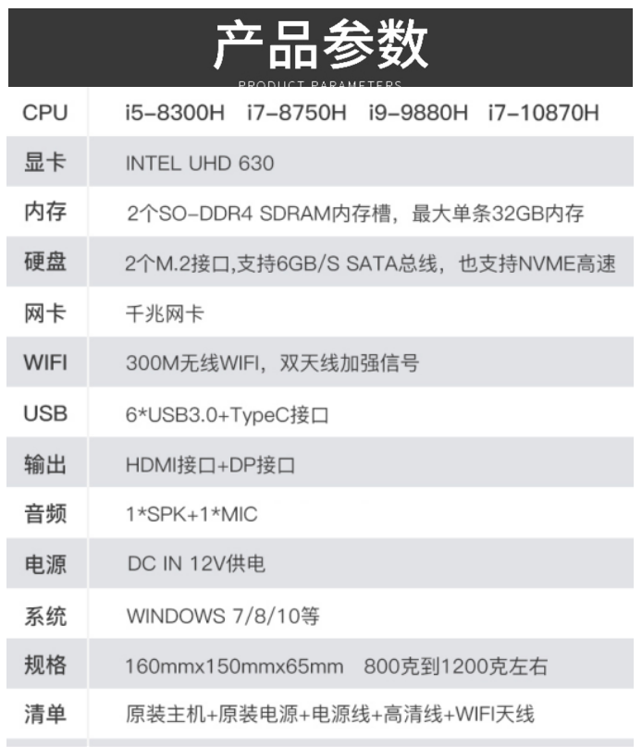

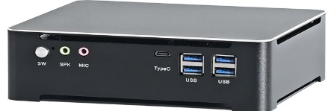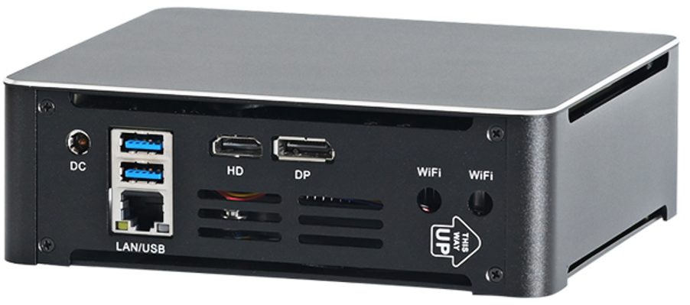

**◆高清摄像机（可选一） MAXHUB-SC701**

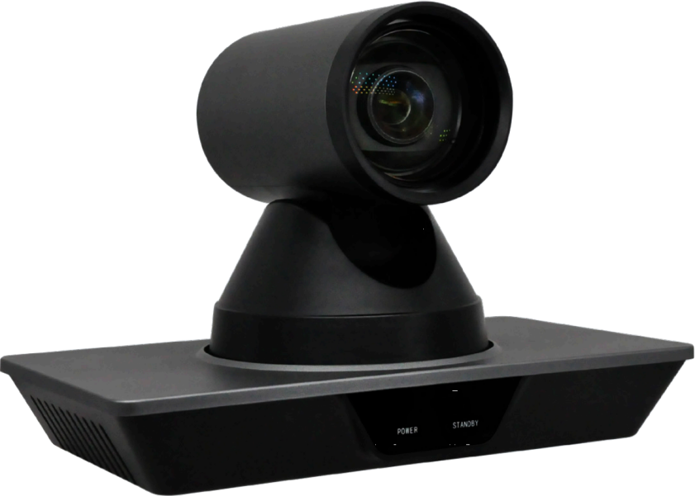

1) 4K 超高清、采用 1/2.5 英寸、最大 851 万像素的高品质 UHD CMOS 传感器， 可实现 4K (3840x2160)超高分辨率的优质图像。

2) 71°广角镜头 + 12倍光学变焦

3) 支持 HDMI 2.0 规格，可直接输出 4K 无压缩数字视频。

4) 支持低功耗休眠/唤醒，休眠状态下功耗低于 400mW。

5) 全新 CMOS 图像传感器可有效降低在低照度情况下的图像噪声， 同时应用

2D 和 3D 降噪算法，大幅降低了图像噪声， 图像信噪比高达 55dB 以上。

6) 支持 HDMI2.0高清输出， 另配备3G-SDI 接口， 有效传输距离最高长达150米（ 1080p30）。HDMI、 3G-SDI、 USB TypeB、 LAN 四路可同时输出 4 路高清数字信号。

7) 多种控制方式， 可使用 RS232、 网络以及 USB，可对摄像机进行控制。

8) 内置重力传感器，支持图像自动翻转功能，方便工程安装使用。

9) 内置 OLED 显示屏，可显示 HDMI 和 SDI 输出分辨率， 帧率和 IP 地址等信息

**◆高清摄像机（可选二） MAXHUB SC71S**

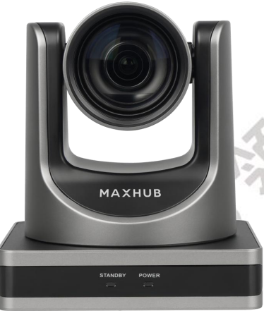

1）丰富完善的接口

支持HDMI、USB 3.0（Type-c）、网络接口可同时输出4K视频

2）1080P全高清

采用全新一代松下1/2.7英寸、207万有效像素的高品质HD CMOS传感器，可实现最大1920x1080高分辨率的优质图像。

3）超高兼容性

支持UVC v1.1协议，支持市面上几乎全部的视频会议软件。

4）72.5°广角镜+16x数字变焦

采用72.5°高品质超广焦镜头，光学变焦达到12倍，并支持16倍数字变焦。

5）低照度

超高性噪比的全新CMOS图像传感器可有效降低在低照度情况下的图像噪声，同时应用2D和3D降噪算法，大幅降低了图像噪声，即便是超低照度情况下，依然保持画面干净清晰，图像信噪比高达55dB以上。

6）POE支持

有线网络支持POE供电、控制、供电、视频和音频仅需一条网线即可完成

7）远程控制

使用RS232和RS485串口，可对摄像机进行控制。

**◆无线全向麦克风: MAXHUB-BM31**

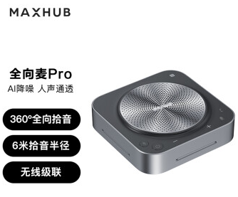

1）6 阵列高灵敏度麦克风、360°全向拾音，6m 拾音半径

2）最大声压级 90dB SPL@0.5m,1kHz

3）信噪比 ≧ 75dB

4）功率 1× 5W

5）内置 7.4V/2200mAh大容量锂电池、续航时间 8小时、支持无线充电，支持无线级联

6）Wi-Fi 版本 802.11 a/b/g/n 工作频率 2.4GHz 工作距离30m；蓝牙工作频率 2.4GHz，工作距离 10m；USB 蓝牙 dongle ，支持音频播放、录音、HD 输入， 兼容安卓、windows系统

7）整机尺寸（直径×高）120× 35.2mm

8）净重 380g